**LAPORAN PENGERJAAN UJI KOMPETENSI KEJURUAN SMK MAHARDHIKA BATUJAJAR**

**TAHUN PELAJARAN 2022-2023**

KOMPETENSI KEAHLIAN KELAS

NAMA LENGKAP

NIS

PAKET SOAL JENIS APLIKASI ALOKASI WAKTU

* Rekayasa Perangkat Lunak



* Web
* 24 jam

1. **PENJADWALAN KEGIATAN** 

|  |  |  |  |  |  |  |  |  |  |  |  |
| --- | --- | --- | --- | --- | --- | --- | --- | --- | --- | --- | --- |
| KEGIATAN | Alokasi waktu | | | | | | | | | | |
| Januari | | | | febuari | | | | maret | | Keterangan |
| Tanggal | 1-6 | 8-13 | 15-21 | 22-30 | 1-6 | 8-13 | 15-21 | 23-29 | 1-6 | 8-11 |
| Analisa Soal |  |  |  |  |  |  |  |  |  |  |  |
| Persiapan Perangkat Keras |  |  |  |  |  |  |  |  |  |  |  |
| Persiapan Perangkat Lunak |  |  |  |  |  |  |  |  |  |  |  |
| Perancangan Algoritma |  |  |  |  |  |  |  |  |  |  |  |
| Desain Bisnis Data |  |  |  |  |  |  |  |  |  |  |  |
| Implementasi Data Ke Mysql |  |  |  |  |  |  |  |  |  |  |  |
| Desain UI |  |  |  |  |  |  |  |  |  |  |  |
| coding Srtuktur HTML |  |  |  |  |  |  |  |  |  |  |  |
| Coding Style CSS |  |  |  |  |  |  |  |  |  |  |  |
| Coding PHP |  |  |  |  |  |  |  |  |  |  |  |
| Uji Coba Aplikasi |  |  |  |  |  |  |  |  |  |  |  |
| Uji Coba Cetak Struk |  |  |  |  |  |  |  |  |  |  |  |
| UJI Coba Buat Laporan |  |  |  |  |  |  |  |  |  |  |  |
| Upload Ke Hosting |  |  |  |  |  |  |  |  |  |  |  |
| Dokumentasi |  |  |  |  |  |  |  |  |  |  |  |

1. **PERSIAPAN PERANGKAT KERAS**

* Processor IntelCore Duo CPU E7500 @ 2.93 GHz 2.92 GHz
* RAM 6 GB
* Monitor
* Keyboard
* Mouse
* Casing CPU

1. **PERSIAPAN PERANGKAT LUNAK**

* Visual Studio Code
* Sublime Text
* XAMPP Control Panel
* Balsamiq
* Astah Pro
* Chrome
* Microsoft Word
* Microsoft Excel

1. **PERANCANGAN ALGORITMA APLIKASI**

**Activity Diagram**

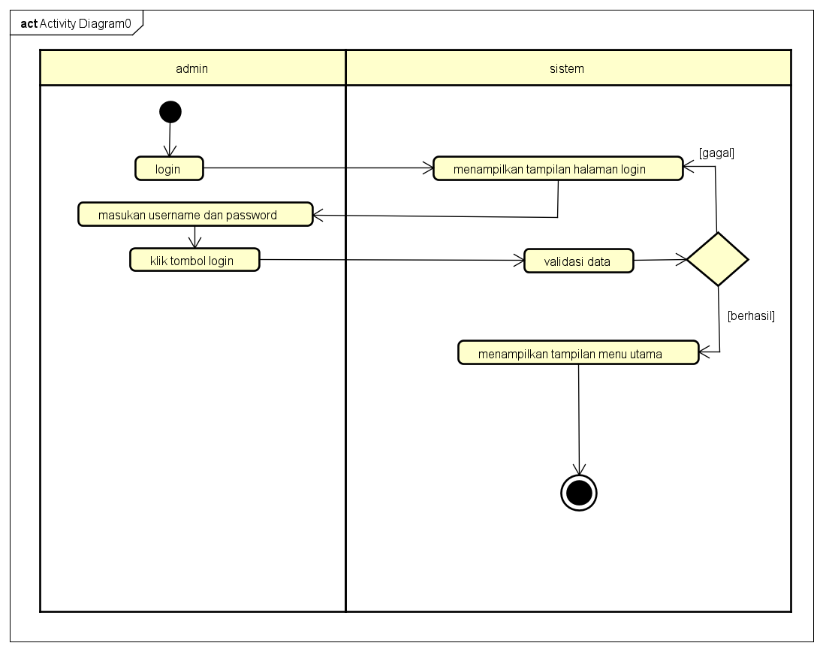

Login

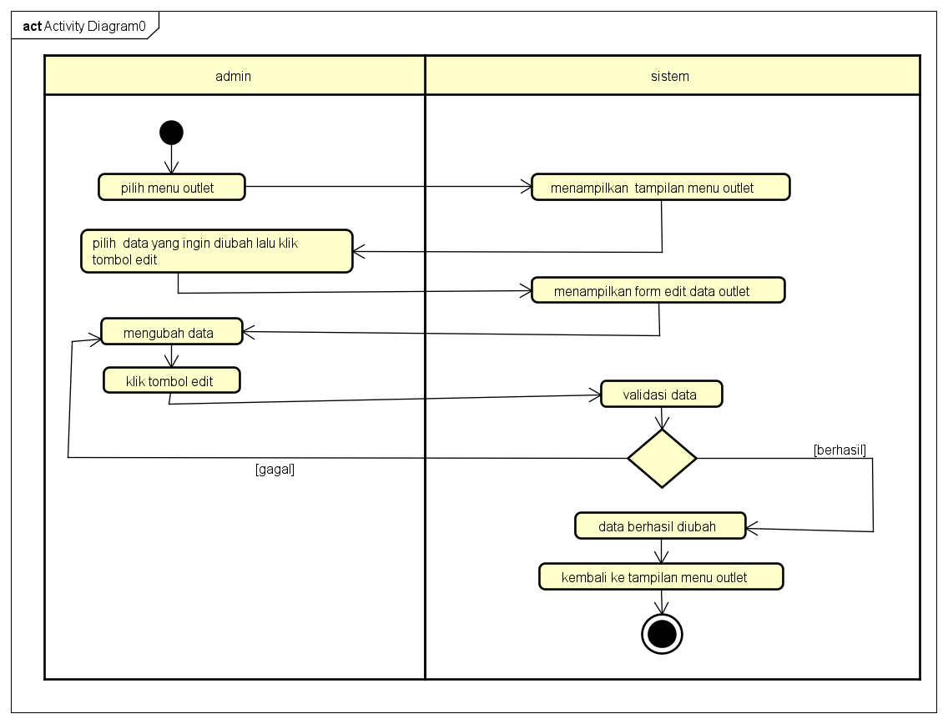

Edit Outlet

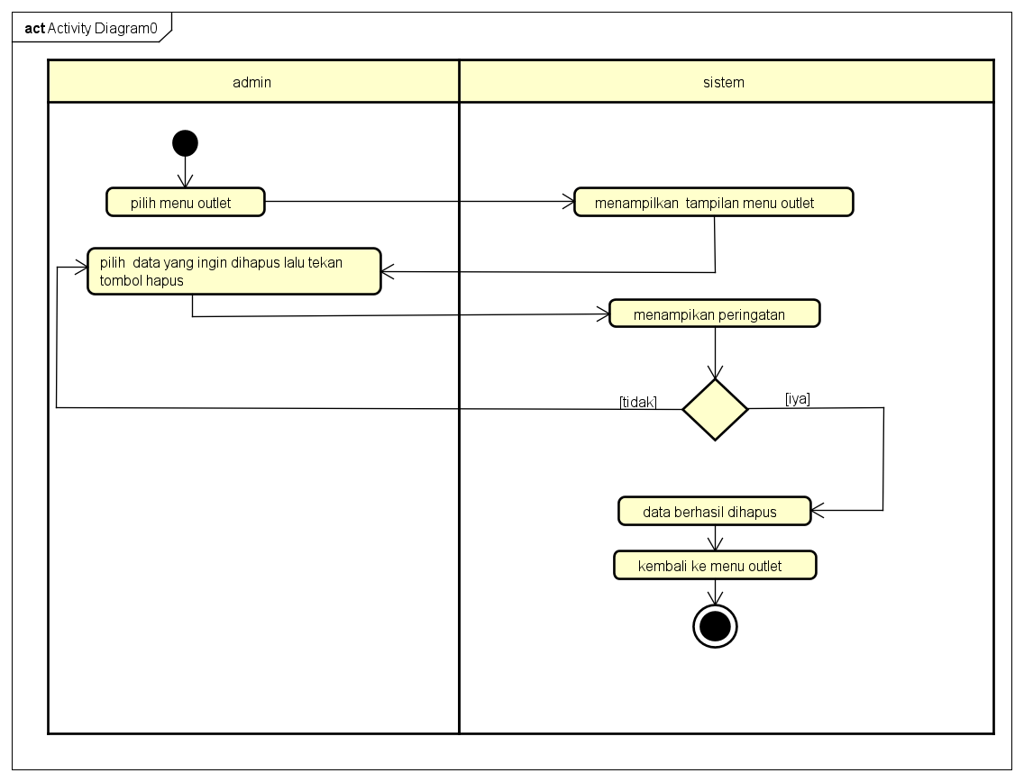

Hapus Outlet

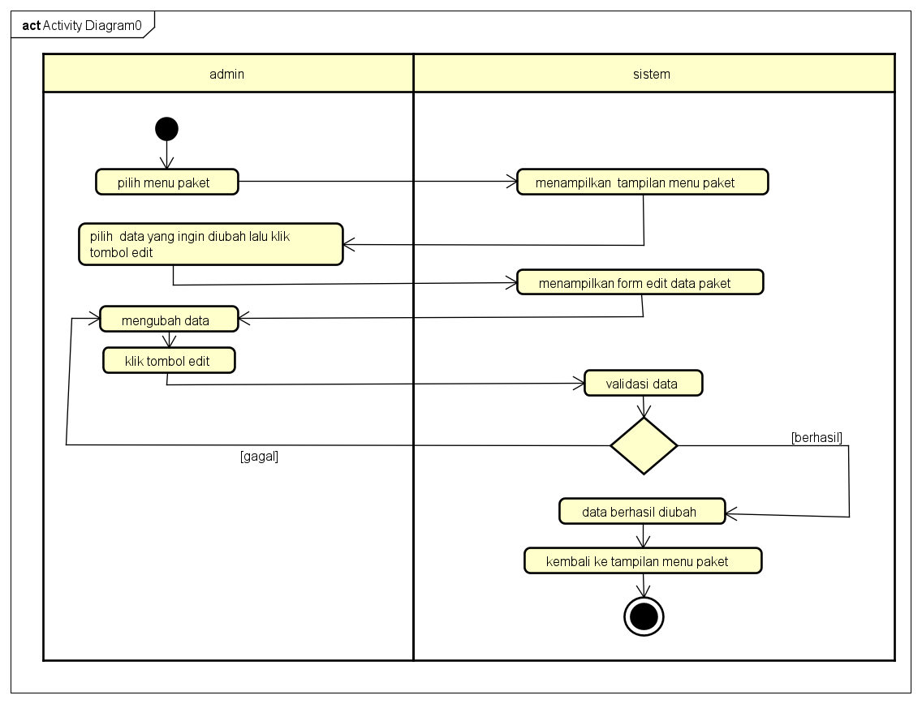

Edit Paket

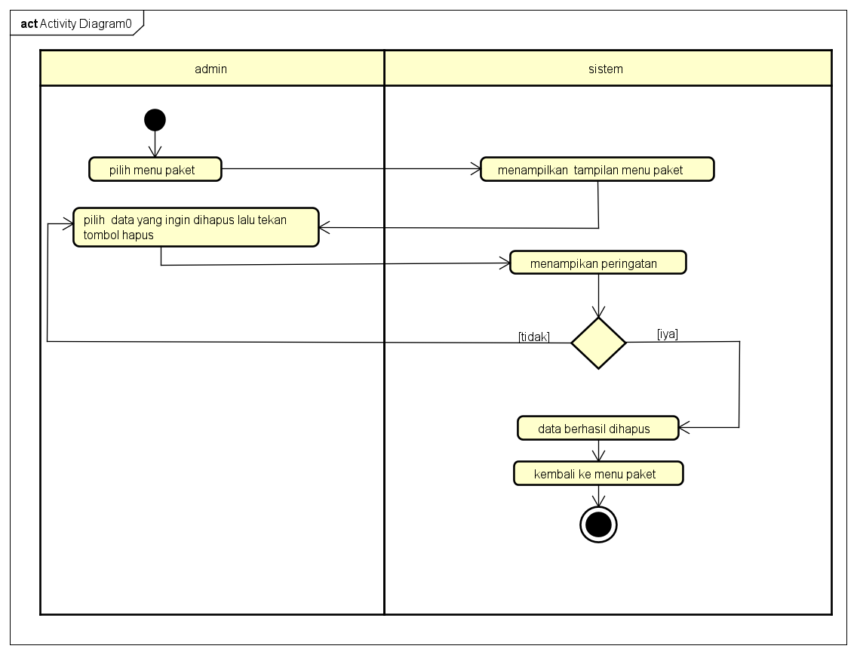

Hapus Paket

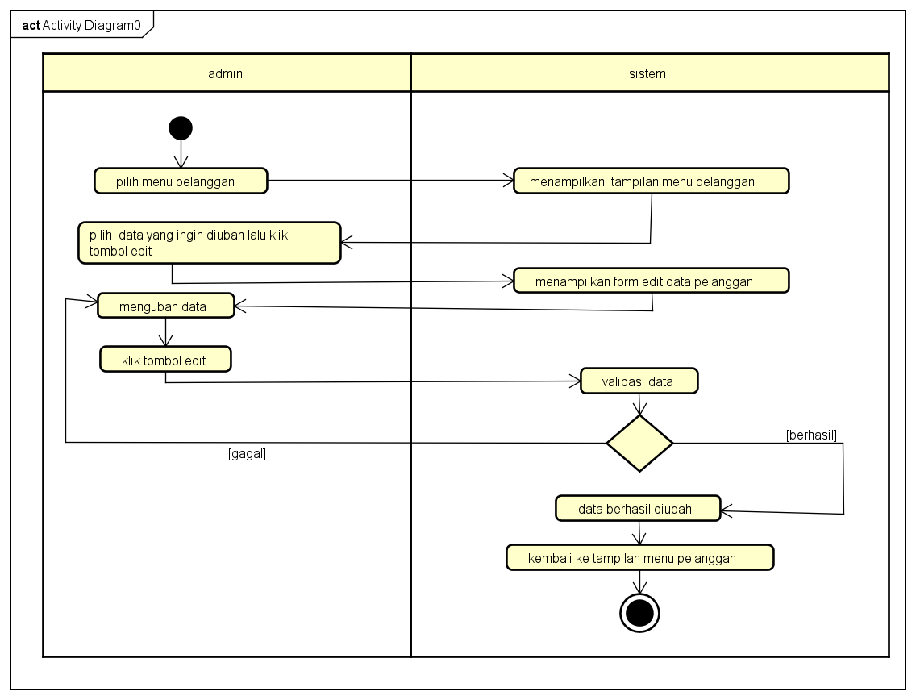

Edit Pelanggan

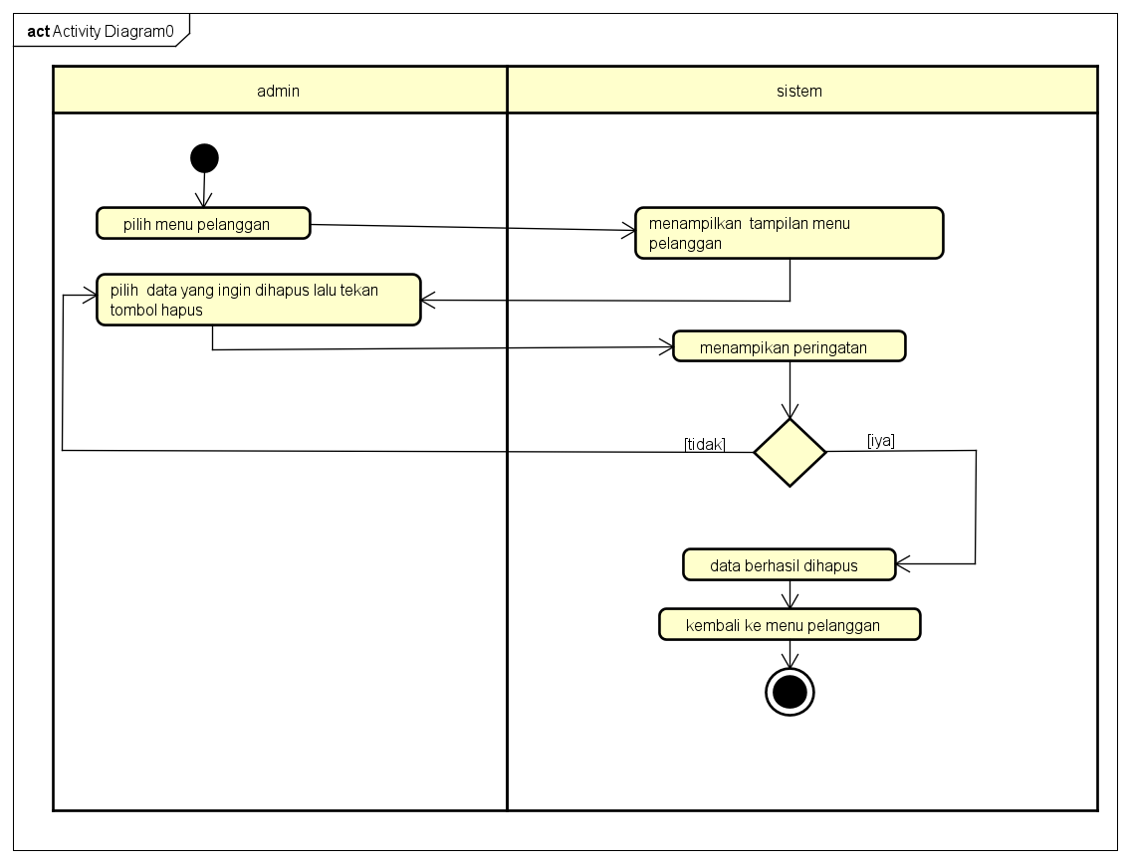

Hapus Pelanggan

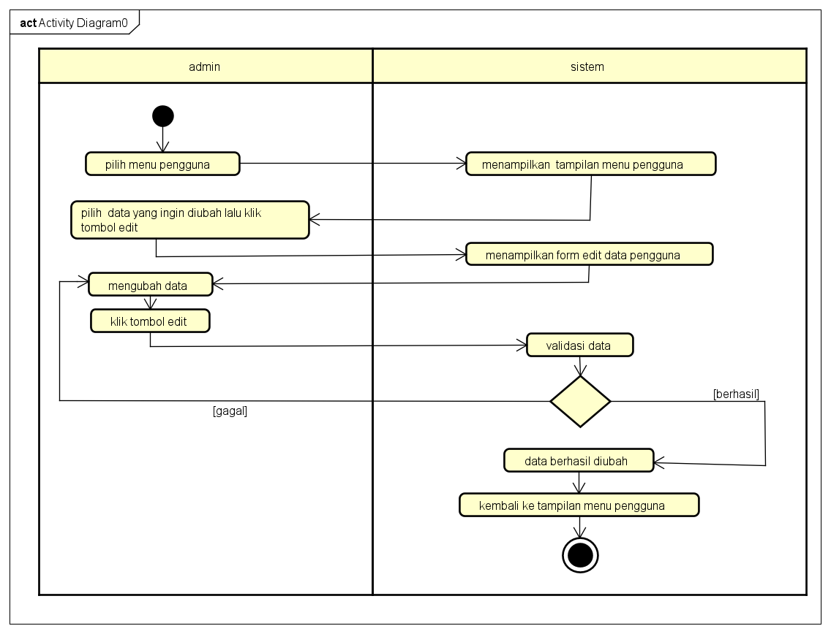

Edit Pengguna

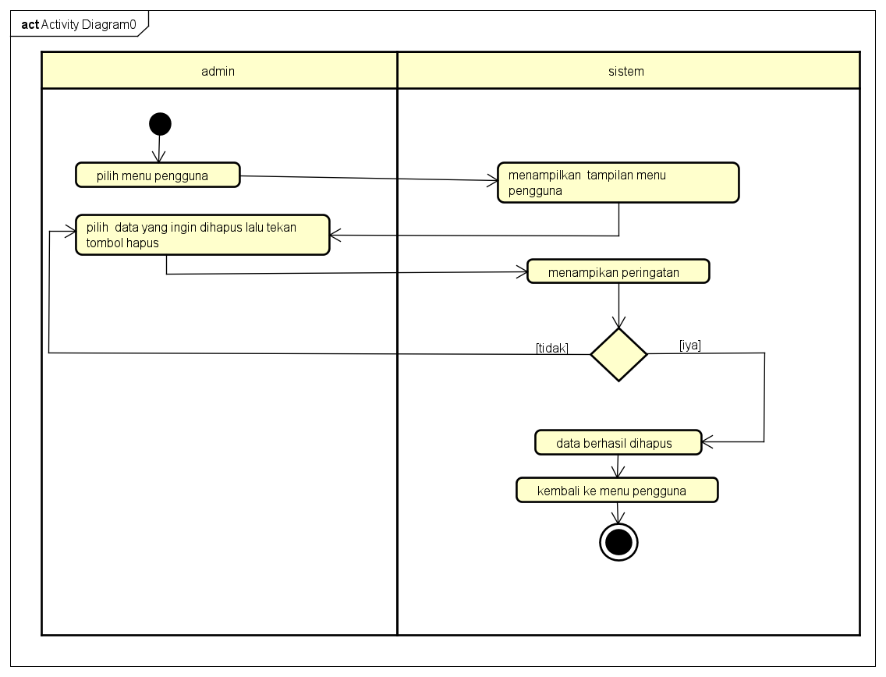

Hapus Pengguna

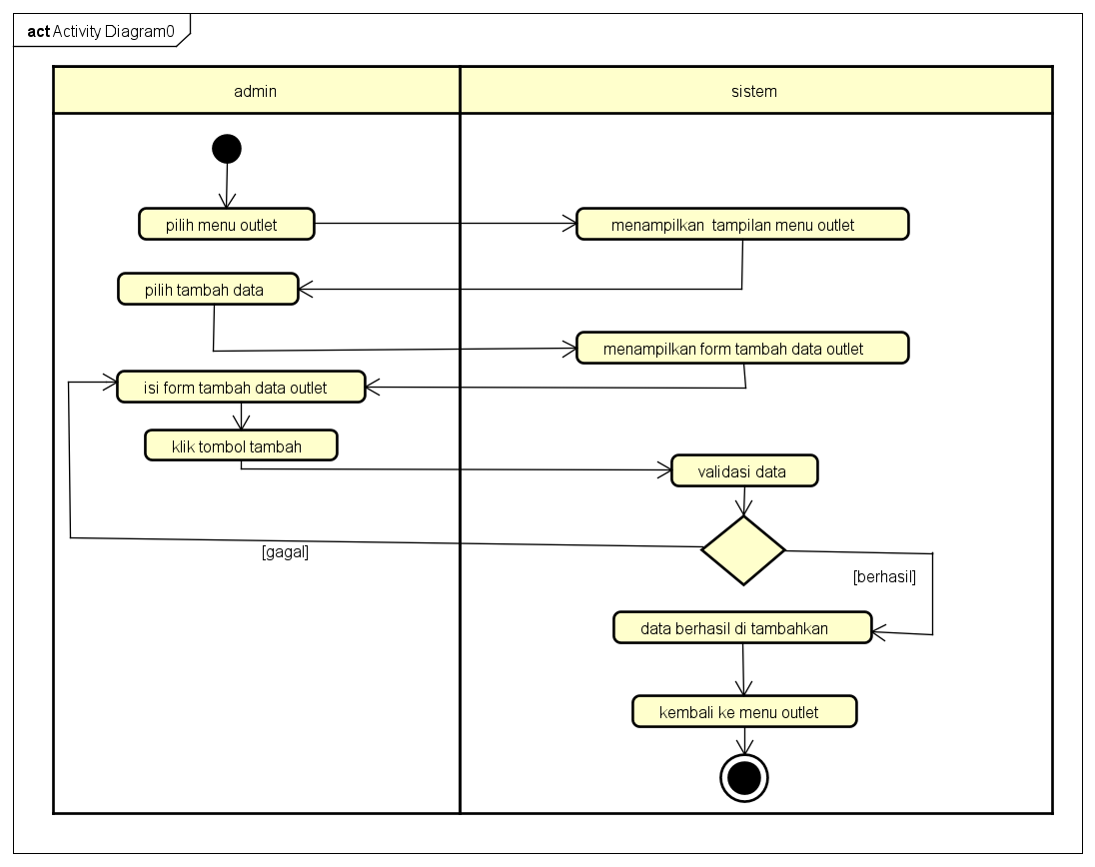

Tambah Outlet

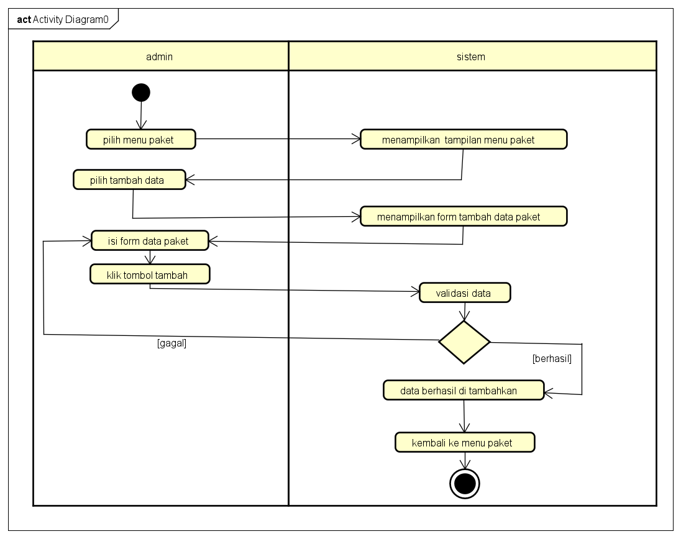

Tambah Paket

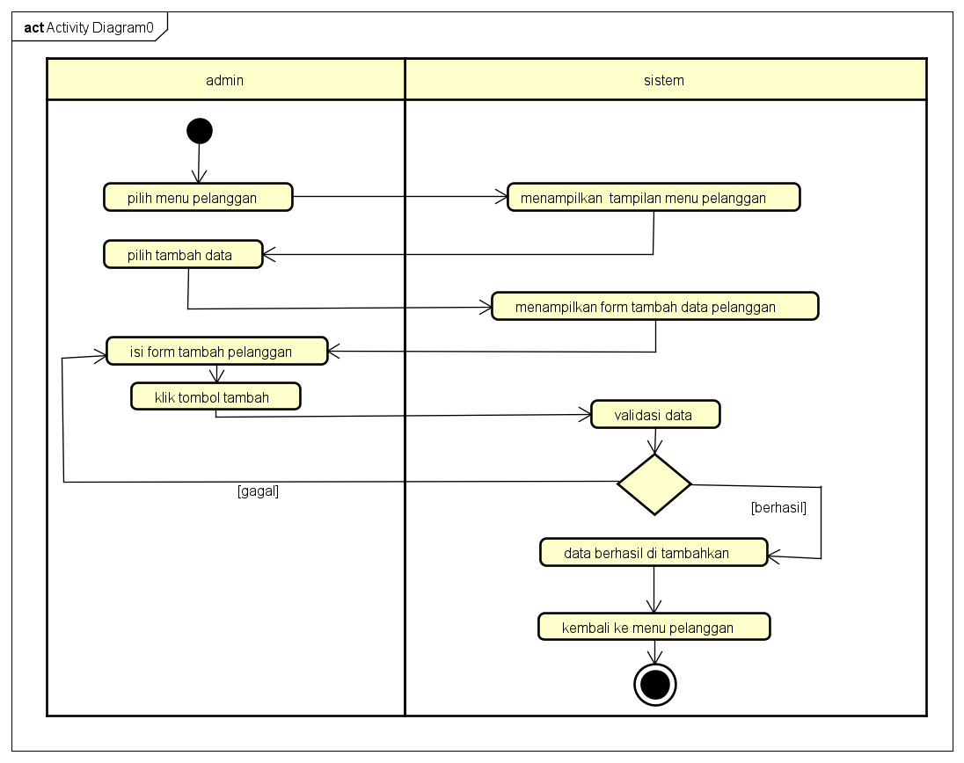

Tambah Pelanggan

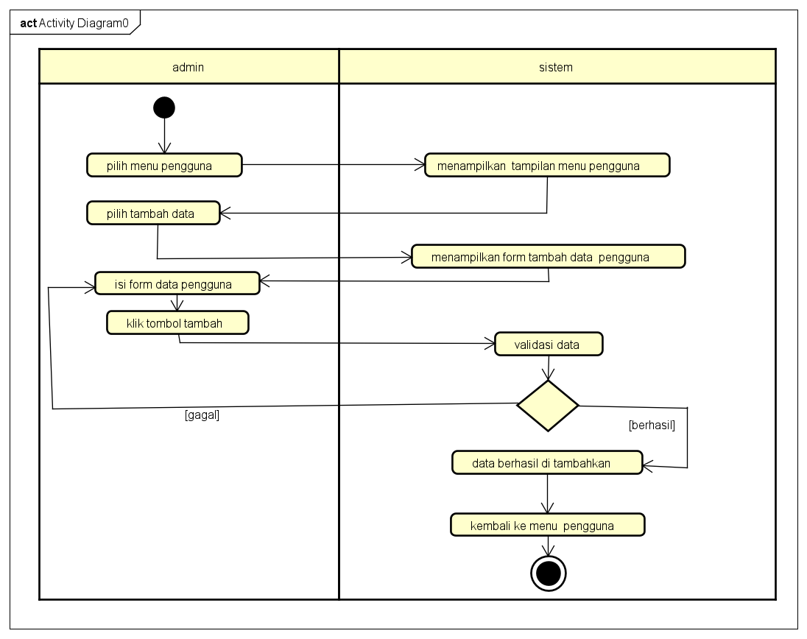

Tambah Pengguna

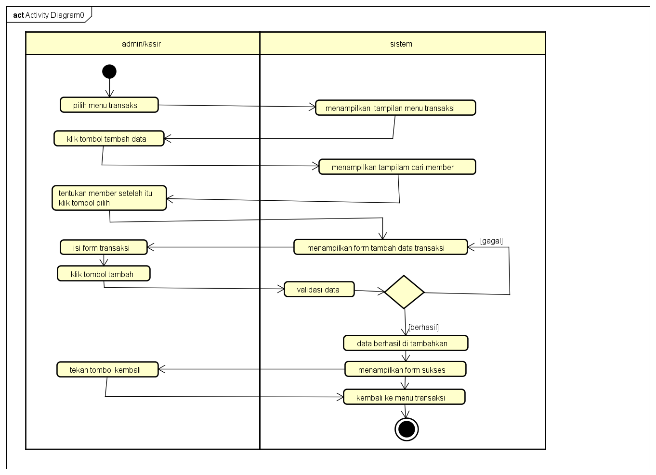

Tambah Transaksi

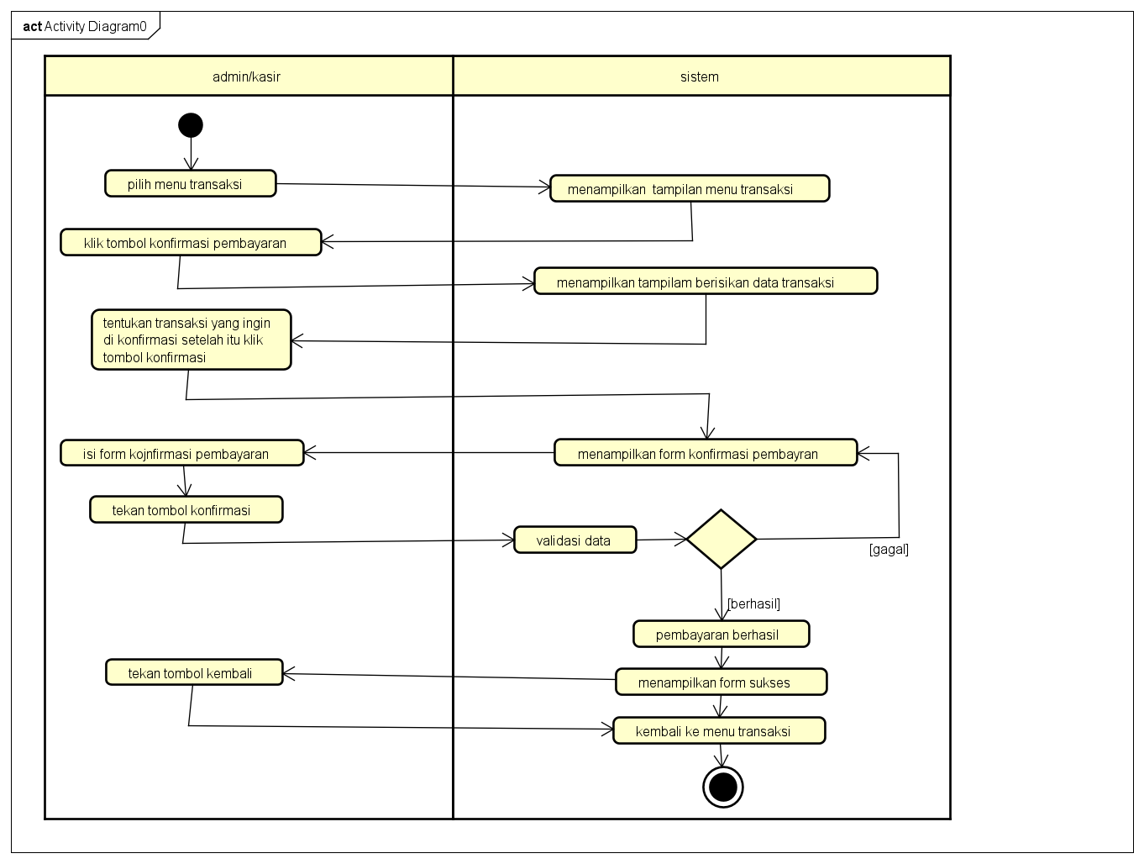

Konfirmasi Transaksi

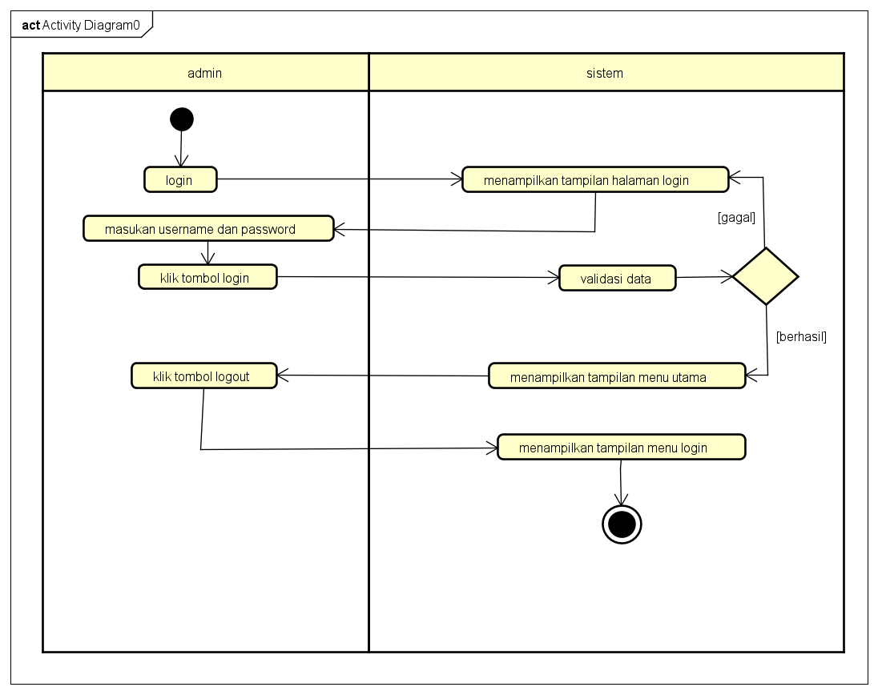

Logout

1. **PERANCANGAN DESAIN BASIS DATA**

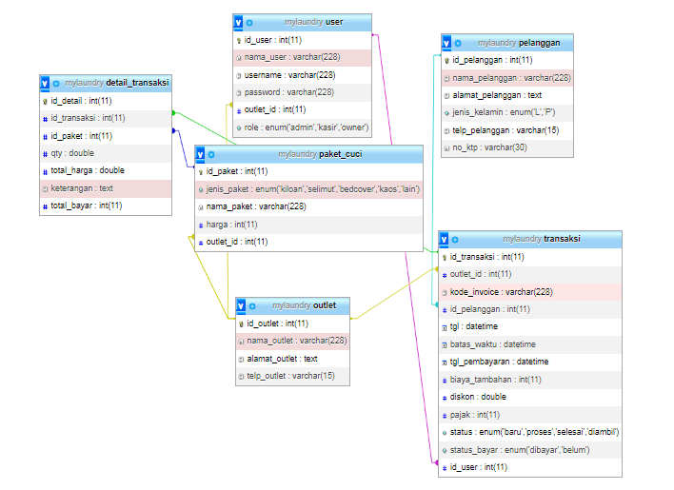

Class Diagram

1. **DUMMY DATA**

Data user



Data outlet



Data paket



Data pelanggan



Data transaksi



Data detail_transaksi



1. **PEMBUATAN BASIS DATA (MySQL Code)**

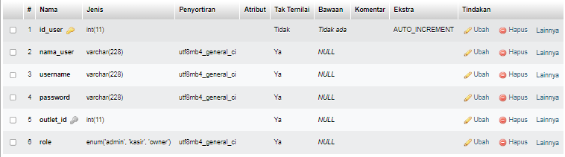

Tabel user

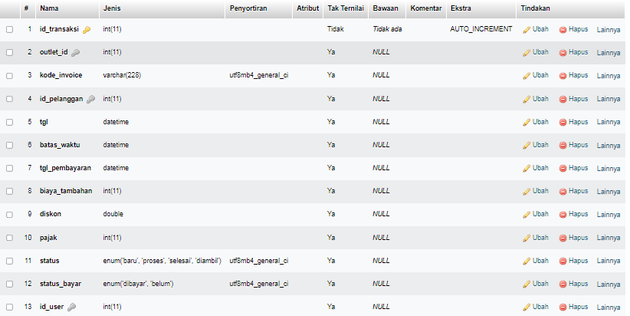

Tabel transaksi

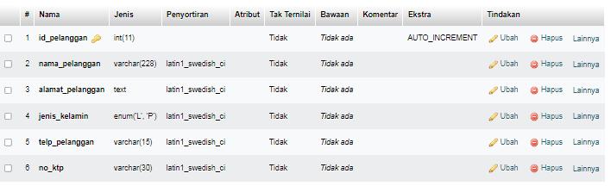

Tabel Pelanggan

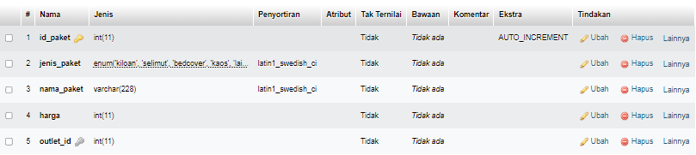

Tabel paket

1. **PERANCANGAN TAMPILAN ANTARMUKA (UI) WEB**

* **Aplikasi pengaduan masyarakat**

1. *Silahkan gambarkan use case diagram aplikasi yang kamu buat*
2. Admin dashboard

Tampilan untuk full manage semua data, buatkan sketsa/mockup-nya

1. Tampilan Petugas buatkan sketsa/mockup-nya
2. Tampilan masyarakat

Dashboard,about,tambah laporan,daftar komentar, tanggapan, buatkan sketsa/mockup-nya

* **Aplikasi pengelolaan laundry**

1. *Silahkan gambarkan use case diagram aplikasi yang kamu buat*
2. Admin dashboard

Tampilan untuk full manage semua data, buatkan sketsa/mockup-nya

1. Tampilan Kasir

Setiap menu buatkan sketsa/mockup-nya

1. Tampilan owner

Setiap menu buatkan sketsa/mockup-nya

1. **PEMBUATAN STRUKTUR WEB (HTML)**
2. PEMBUATAN STYLE WEB (CSS) File style.css
3. PEMBUATAN KODE WEB (PHP/JS) File index.php

File koneksi.php

CRUD file

1. UJI COBA
2. REVISI
3. PENENTUAN DOMAIN DAN HOSTING
4. UPLOAD WEB KE HOSTING
5. UPLOAD WEB KE GITHUB
6. PEMBUATAN USER GUIDANCE